Rédiger un plan de l’école et l'envoyer avec une note au nouvel élève pour lui souhaiter la bienvenue

CEFR Eastern Region Working Group

Scenario Webs / Réseaux actionnels
Lien vers le projet initial : https://huntdani2404.wixsite.com/cefr-eastern-region/copy-of-a2-grade-9-core-french-a2-1

Niveau du CECR : A1 | Année : 4e Français de base | Programme : Echos pro 1
Scénario actionnel : Accueillir un.e nouvel.le élève en classe
Description de la tâche : Un nouvel élève arrive dans votre classe en provenance d'un autre pays. L'élève parle un peu français, mais pas anglais. Pour aider l'élève à se sentir le bienvenu, vous lui dites quelques mots dans sa langue. Comme vous parlez tous les deux un peu français, vous proposez à l'élève de vous rejoindre pendant la récréation pour que vous puissiez faire connaissance, partager quelques informations personnelles et des préférences de base. Vous présentez également l'élève à vos amis. Après la récréation, le nouvel élève vous demande quel est le prochain cours. Vous l'aidez à retrouver son sac à dos, qui contient son emploi du temps, et vous vous assurez qu'il connaît l'ordre des matières scolaires pour le reste de la journée. Plus tard en classe, l'enseignant demande à tout le monde de remplir un questionnaire pour mieux se connaître. Vous remplissez le formulaire et aidez également votre nouvel ami à le remplir.
Thème auquel la sous-tâche est liée : découvrir notre école
Titre de la sous-tâche : Rédiger un plan de l’école et l'envoyer avec une note au nouvel élève pour lui souhaiter la bienvenue
Prénoms et noms des auteur.e.s. : Marine Simione
Contributrice: Sophie Beaulne
Attentes du Curriculum de l’Ontario :
D1. Objet, auditoire et forme : rédigera des textes en français à de nombreuses fins et destinés à différents auditoires en utilisant une variété de formes

Les énoncés je peux (CECR) (en langage destiné aux élèves) :
-I can introduce myself in an email. / Je peux m’introduire dans un courriel.
-I can share information and ideas with sufficient vocabulary. / Je peux partager de l’information et des idées avec un vocabulaire suffisant.
-I can use simple grammar structures correctly so I am understood. / Je peux utiliser correctement des structures grammaticales simples pour être bien compris.
-I can spell words correctly and be understood when writing a message. / Je peux écrire correctement la plupart des mots et être bien compris quand j’écris un message.
-I can use greetings or leave-takings in another language. / Je peux utiliser des formules d’appel et de salutations dans une autre langue.

Des activités / Ressources possibles

Notes pédagogiques pour l’enseignant.e
eTeacher's Sheet - French as a Second Language, Grade 4, Core French

Main Objective :
Create a school map to send to the new student who will be arriving soon, along with a welcome note. Feel free to adjust the wording to fit your specific needs or preferences

Using the School Map:
- Explain to students the purpose of the school map.
- Identify different key locations within the school on the map: the library, the gymnasium, classrooms, etc.

Welcoming Activity for a New Student:
- Create a personalized welcome note for the new student in French.
- Include greetings, words of encouragement, and useful information about the school.
- Use simple and accessible language suitable for 4th-grade level.
- Attach the school map to the note to help the new student become familiar with the school environment.
- Encourage other students to warmly welcome the new arrival in French upon their arrival.

Feel free to adjust the activities and language as needed to best suit the needs of your class and students.

Ressources linked :
-The video Situer dans l'espace - Les leçons de FLE d'OC #03 help the teacher to review the vocabulary necessary for teaching this situation and feel confident.
-The game from the web page Situer dans l’espace by France Podcasts – Progressez en français.
Propose two cute exercises but you may have advertising on the side (appropriate for kids).
- Feuille d’activité pour l’élève which begins on the next page. You can print it by selecting the appropriate pages.

Consigne : Découpe les mots et colle-les sur le plan de l’école.

Le bureau du directeur | Le gymnase | La bibliothèque | Les toilettes
La cour de récréation | Le couloir | La cafétéria | Les toilettes
Le bureau du concierge | La salle des professeurs | Le bureau | La salle de classe

Le bureau du directeur | Le gymnase | La bibliothèque | Les toilettes
La cour de récréation | Le couloir | La cafétéria | Les toilettes
Le bureau du concierge | La salle des professeurs | Le bureau | La salle de classe

Le bureau du directeur | Le gymnase | La bibliothèque | Les toilettes
La cour de récréation | Le couloir | La cafétéria | Les toilettes
Le bureau du concierge | La salle des professeurs | Le bureau | La salle de classe

Le bureau du directeur | Le gymnase | La bibliothèque | Les toilettes
La cour de récréation | Le couloir | La cafétéria | Les toilettes
Le bureau du concierge | La salle des professeurs | Le bureau | La salle de classe

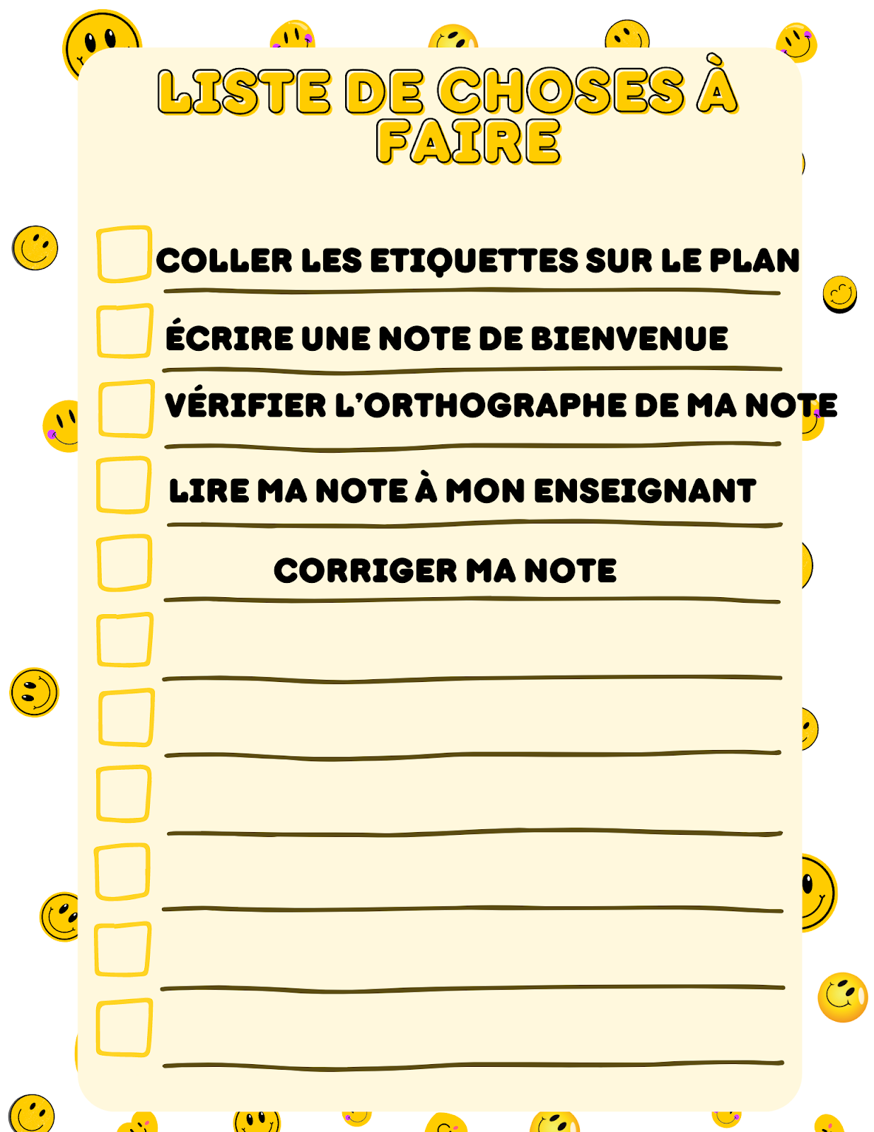

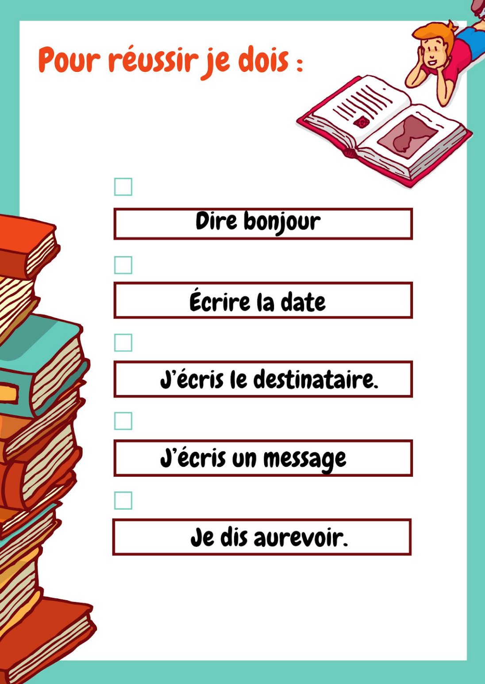

Écris une petite note au nouvel élève :



